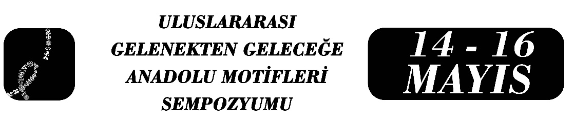

OLGUNLAŞMA ENSTİTÜLERİNDE MOTİFLERİN KORUNMASI, YENİDEN ÜRETİMİ VE AKTARIMI BAĞLAMINDA “KÜTAHYA ZEYBEK ALAYI” KATALOĞU
Nuri Erbay
Özet
Kütahya tarih boyunca pek çok medeniyete ev sahipliği yapmış kadim bir şehirdir. Şehrin bu kültür birikimi içinde zeybek, ayrıcalıklı ve mühim bir yer tutar. Kütahya zeybeği, ahilik geleneği çizgisinde bir fütüvvet anlayışı, kendine has tezeneye ve tavra sahip türküleri, oyunları, kıyafetleri ve aksesuarlarıyla yaşamaya devam etmektedir. Olgunlaşma enstitülerinin amaçlarından biri ‘kültürel mirası kayıt altına almak’tır. Bu amaçla künye hazırlama, motif, desen ve kalıpları belgeleyip arşivleme, ritüelleri kayıt altına alma gibi faaliyetleri belgeleyen bir katalog da hazırlanmaktadır. Bu bildiri, Kütahya Olgunlaşma Enstitüsü tarafından yapılan “Kütahya Zeybek Alayı” adlı bir katalog çalışmasından hareketle hazırlanmıştır. Kataloğun adında yer alan “alay” tabiri, çalışmaya kaynaklık eden kişilerin kendilerini ifade ettikleri askerî kaynaklı bir topluluk adıdır. Bu topluluk kendilerini; aksesuar, giyim, müzik, zeybek yaşamı ve kültürü unsurlarıyla “kolonizatör Türk dervişliği” ve ahilik anlayışının “ehl-i seyf” yani silahlı kanadının günümüzdeki devamı olarak açıklamaktadır. Ahmet Haldun Eralp koleksiyonundan titizlikle seçilen, her biri 100-200 yıllık geçmişe sahip 18 cepken, 11 gazeke, 3 yelek, 1 şalvar ve onlarca aksesuardan oluşan bu materyaller kendine has özellikler barındırmaktadır. Bu çalışma yukarıda söz edilen faaliyet aşamalarının gerçekleştirilmesi ile ortaya çıkmış bir ‘derleme’ çalışmasıdır. Metinlerde ve objelerin yer aldığı bölümlerde elde edilen bütün bilgiler, kaynak kişilerden -değiştirilmeden- kayda geçirilmiştir. Bu çalışma, motiflerin korunması, yeniden üretimi ve aktarımı çerçevesinde zeybek kültürünü bu denli kapsamlı belgeleyen ilk çalışmadır. Katalogla, unutulmaya yüz tutmuş el sanatları teknikleri ve motifler de yeniden hayat bulmuştur. Ayrıca katalog müzikologlar, moda tasarımcıları, dilbilimciler ve el sanatları uzmanları için de zengin bir kaynaktır. Çalışma, 32 parçalık “Erkek Yelekleri Koleksiyonu’nu; 30 kıyafetten oluşan “Zeybek Güzellemeleri” koleksiyonunu ve “Zeybek Kuklaları ve Bebekleri”ni ortaya çıkarmıştır. Bununla birlikte UNESCO "Kültürel Miras" listesine aday içeriğiyle yerel mirasın evrensel bir estetik kaynağına dönüştürülmesini sağlayacak bir altyapı da meydana getirmiştir. Sonuç olarak Kütahya Olgunlaşma Enstitüsü’nün “Kütahya Zeybek Alayı” kataloğu, motiflerin korunması, yeniden üretimini ve aktarımını da gerçekleştirmiş bir çalışma örneğidir.
Anahtar Kelimeler: Kütahya Zeybek Alayı, Olgunlaşma Enstitüsü, Motif.

Türk Dili ve Edebiyatı Öğretmeni-Halk Bilimi Uzmanı, Nuri Erbay, Kütahya Olgunlaşma Enstitüsü, nurierbay@gmail.com

